WinFF - interface graphique pour ffmpeg
WinFF est une interface graphique pour FFmpeg, un puissant convertisseur de média en ligne de commande. Très simple d'utilisation et personnalisable, cette application permet de réaliser rapidement des encodages vidéos.
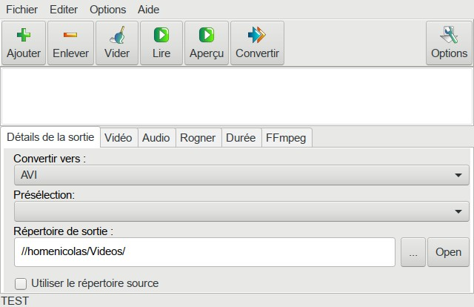
FFmpeg peut lire des fichiers audio et vidéo dans différents formats et les convertir dans d'autres formats.
WinFF fournit un ensemble de préréglages pour faciliter l'usage de ffmpeg sans avoir à taper une seule commande.
Les utilisateurs avancés peuvent également ajuster en détail les paramètres de conversion tels que le débit binaire et le taux d'échantillonnage.
WinFF est également pratique pour créer un clip vidéo à partir d'une vidéo plus grande.
WinFF propose une interface de découpage vidéo interactive qui permet de regarder la vidéo et de sélectionner la plage de temps à convertir.
Une option permet de modifier la vitesse de la vidéo, permettant de créer des animations au ralenti ou en accéléré. L'audio sera également redimensionné sans changer la hauteur.

Pré-requis

Installation
Installez winff
...@...:~$ sudo apt install {winff}

Configuration

Préréglages
AudioWav for CD (.wav) :
-vn -ar 44100
MPEG4 Audio (.m4a) :
-vn -acodec libfaac -ab 112k -ac 2 -ar 48000
Ac3 DVD - 192kbps Stereo (.ac3) :
-f ac3 -acodec ac3 -ab 192k -ar 48000 -ac 2
Ac3 DVD - 384kbps Stereo (.ac3) :
-f ac3 -acodec ac3 -ab 384k -ar 48000 -ac 2
MP3 (.mp3) :
-acodec libmp3lame -ab 160k -ac 2 -ar 44100
OGG (.ogg) :
-acodec libvorbis -aq 3 -vn -ac 2
WMA (.wma) :
-vn -acodec wmav2 -ab 160k
AVIXviD FullScreen (.avi, 4:3) :
-f avi -r 29.97 -vcodec libxvid -vtag XVID -vf scale=640:480 -aspect 4:3 -maxrate 1800k -b 1500k -qmin 3 -qmax 5 -bufsize 4096 -mbd 2 -bf 2 -trellis 1 -flags +aic -cmp 2 -subcmp 2 -g 300 -acodec libmp3lame -ar 48000 -ab 128k -ac 2
XviD Widescreen (.avi, 16:9) :
-f avi -r 29.97 -vcodec libxvid -vtag XVID -vf scale=704:384 -aspect 16:9 -maxrate 1800k -b 1500k -qmin 3 -qmax 5 -bufsize 4096 -mbd 2 -bf 2 -trellis 1 -flags +aic -cmp 2 -subcmp 2 -g 300 -acodec libmp3lame -ar 48000 -ab 128k -ac 2
XviD Widescreen Anamorphic (.avi) :
-f avi -r 29.97 -vf crop=iw:ih-58-62:0:58,scale=640:272 -vcodec libxvid -vtag XVID -aspect 2.35 -maxrate 1800k -b 1500k -qmin 3 -qmax 5 -bufsize 4096 -mbd 2 -bf 2 -trellis 1 -flags +aic -cmp 2 -subcmp 2 -g 300 -acodec libmp3lame -ar 48000 -ab 128k -ac 2
MS Compatible AVI (.avi) :
-acodec libmp3lame -vcodec msmpeg4 -ab 192k -b 1000k -vf scale=640:480 -ar 44100
BlackberryCreative ZenDVDVDGoogleGoogle WebM for Android 2.3.3+ (.webm):
-f webm -aspect 3:2 -vcodec libvpx -vf scale=480:320 -r 13 -g 120 -level 216 -profile 0 -qmax 42 -qmin 10 -rc_buf_aggressivity 0.95 -vb 480k -acodec libvorbis -ab 96000 -aq 90 -ac 2
Google WebM for Android 2.3.3+ Fullscreen (.webm) :
-f webm -aspect 4:3 -vcodec libvpx -vf scale=432:320 -r 13 -g 120 -level 216 -profile 0 -qmax 42 -qmin 10 -rc_buf_aggressivity 0.95 -vb 480k -acodec libvorbis -ab 96k -aq 90 -ac 2
Google WebM for Android 2.3.3+ Widescreen (.webm) :
-f webm -aspect 16:9 -vcodec libvpx -vf scale=480:272 -r 13 -g 120 -level 216 -profile 0 -qmax 42 -qmin 10 -rc_buf_aggressivity 0.95 -vb 480k -acodec libvorbis -ab 96k -aq 90 -ac 2
Google WebM Generic Fullscreen (.webm) :
-f webm -aspect 4:3 -vcodec libvpx -g 120 -level 216 -profile 0 -qmax 42 -qmin 10 -rc_buf_aggressivity 0.95 -vb 2M -acodec libvorbis -aq 90 -ac 2
Google WebM Generic Widescreen (.webm) :
-f webm -aspect 16:9 -vcodec libvpx -g 120 -level 216 -profile 0 -qmax 42 -qmin 10 -rc_buf_aggressivity 0.95 -vb 2M -acodec libvorbis -aq 90 -ac 2
Google androidIpod-iTunesLGMicrosoftMobile PhonesMPEG-4Neuro OSDNokiaPalmPS3PSPQuickTimeRockboxSony WalkmanTuna-VidsVCDwalkmanWebsites

Utilisation
L'utilisation est simple et intuitive, on ajoute un fichier vidéo, on choisit le format de ré-encodage, on valide, l'application fait le travail.

Désinstallation

Problèmes connus

Voir aussi
(fr) https://doc.ubuntu-fr.org/winff

Basé sur << WinFF - interface graphique pour ffmpeg >> par doc.ubuntu-fr.

